

PANDUAN PENGGUNAAN WEBSITE
SI LAPAK BULAT
KANTOR PERTANAHAN KOTA PANGKALPINANG

- Pengertian :
- Si Lapak Bulat (Sistem Informasi Laporan Akta Bulanan PPAT) adalah Layanan Sistem Informasi bagi PPAT terdaftar untuk mengirimkan laporan akta bulanan wajib. Aplikasi Si Lapak Bulat diharapkan mampu meningkatkan pelayanan Kantor Pertanahan Kota Pangkalpinang kepada Mitra Kerja Yakni PPAT sehingga Para PPAT menghemat waktu dan biaya saat melakukan pengiriman berkas laporan akta bulanan mereka. Dan juga meminimalisir penggunaan kertas serta mempermudah digitalisasi dan pengarsipan secara digital laporan bulanan Akta PPAT di Kantor Pertanahan Kota Pangkalpinang.
- Akta Bulanan PPAT adalah laporan wajib yang dikirimkan PPAT kepada Kantor Pertanahan sesuai daerah kerja PPAT tersebut sebagai bukti telah dilaksanakannya perbuatan hukum tertentu mengenai hak atas tanah atau Hak Milik Atas Satuan Rumah Susun. Yang mana laporan tersebut dikirimkan selambat-lambatnya di tanggal 10 setiap bulannya.
- Pengguna Terdaftar adalah PPAT selaku Pengguna Terdaftar yang wilayah kerjanya di Kota Pangkalpinang

- Pendaftaran Akun PPAT :
- Para PPAT mengakses silapakbulat.com pada mesin telusur google chrome/mozila firefox/Microsoft edge

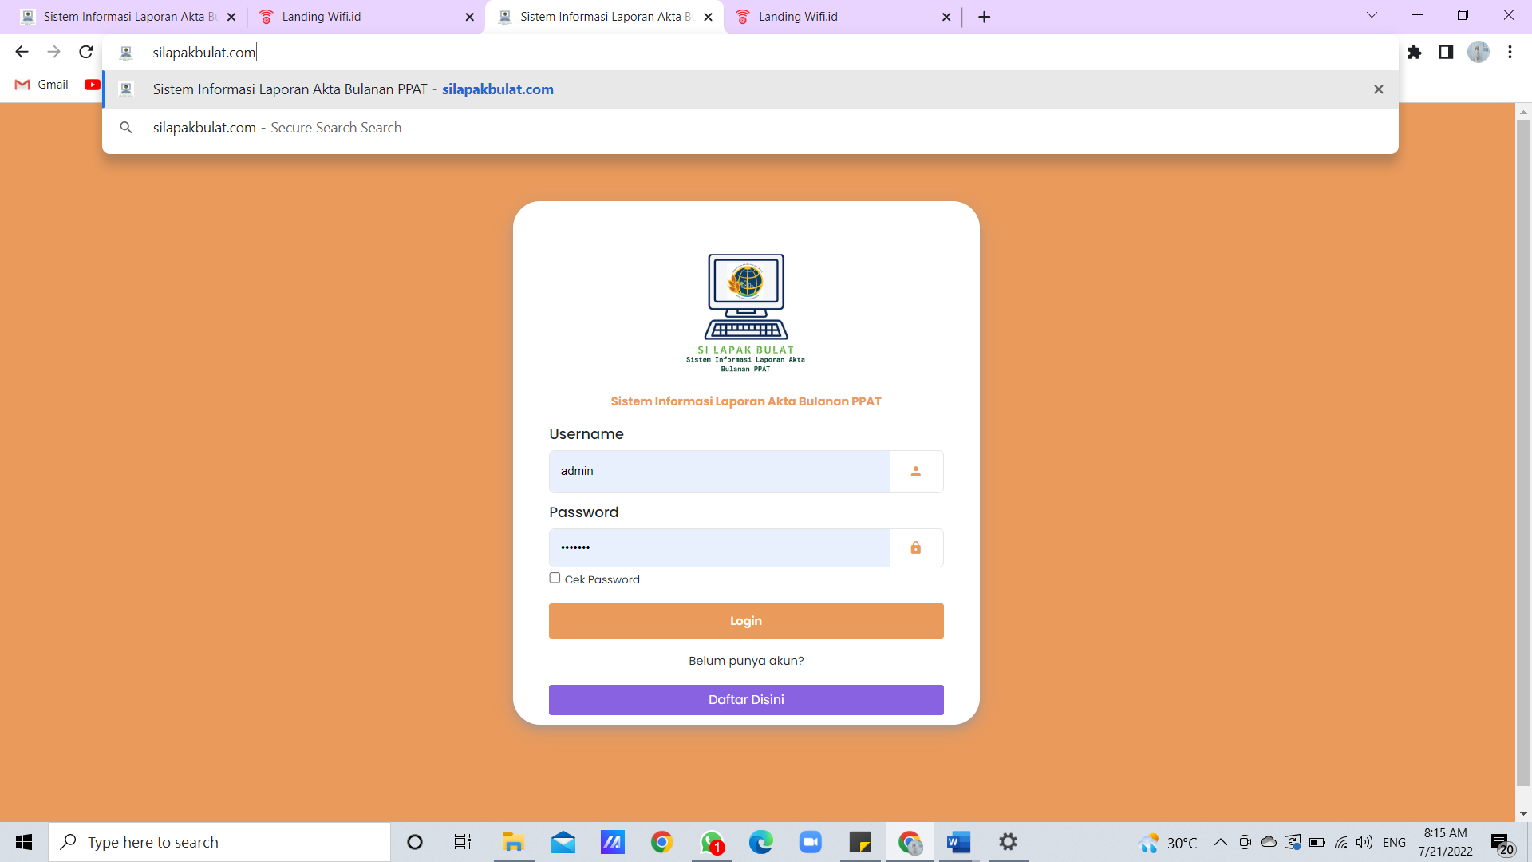
Gambar 1.1
Contoh pencarian silapakbulat.com pada mesin telusur

- Kemudian Para PPAT mendaftar untuk membuat akun agar bisa mengakses silapakbulat.com

- Tutorial Pendaftaran Akun :
- Setelah PPAT mengakses silapakbulat.com maka akan muncul menu :

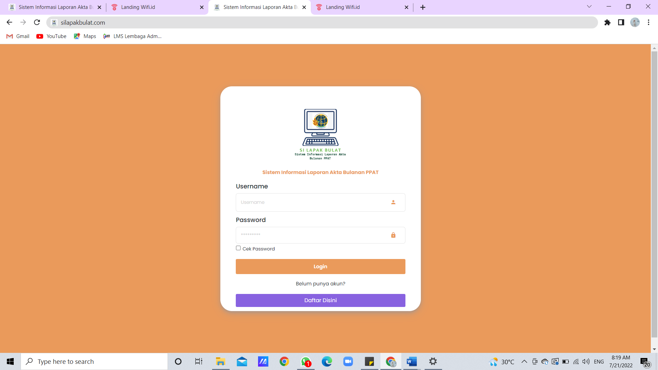
Gambar 2.2
Menu yang muncul setelah mengakses silapakbulat.com pada mesin telusur

- Kemudian, PPAT memilih kolom DAFTAR DISINI

- Setelah memilih kolom DAFTAR DISINI, PPAT mengisi pada kolom-kolom tersedia sebagai berikut :
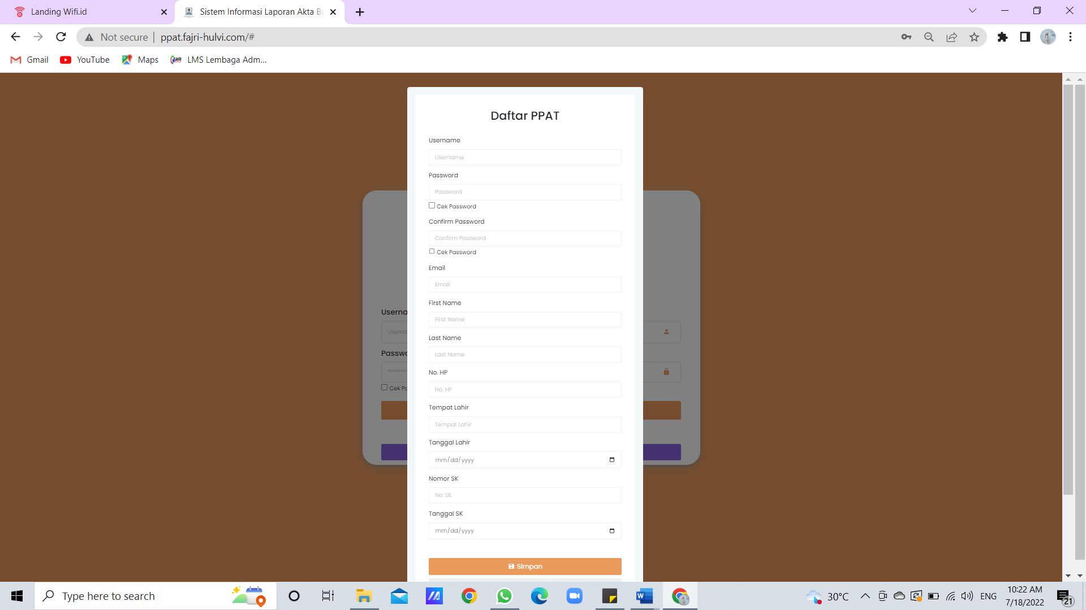
Gambar 3.3
Menu pendaftaran akun PPAT

- Setelah PPAT selesai membuat akun, maka PPAT dapat mengakses website menggunakan username dan password yang sudah ditentukan oleh PPAT sendiri pada saat pembuatan akun

- Login :

- PPAT mengakses silapakbulat.com pada mesin telusur dan akan muncul menu seperti dibawah ini :
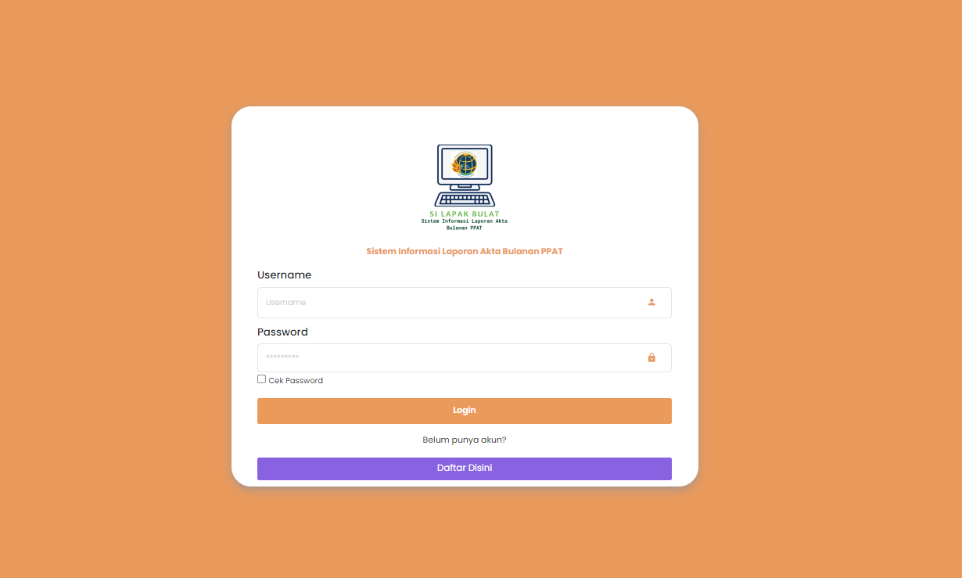
Gambar 4.4
Login dilakukan pada tombol LOGIN di halaman utama Si Lapak Bulat

- Setelah berhasil login untuk pertama kali login, PPAT terdaftar memilih tombol TAMBAH untuk menambahkan laporan akta bulanan PPAT

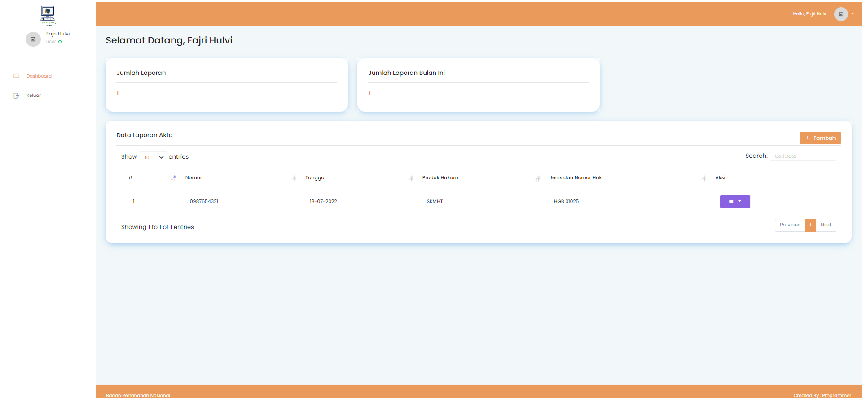
Gambar 5.5
Contoh menu untuk PPAT melakukan penambahan laporan akta bulanan

- Setelah PPAT memilih tombol tambah maka akan muncul menu :
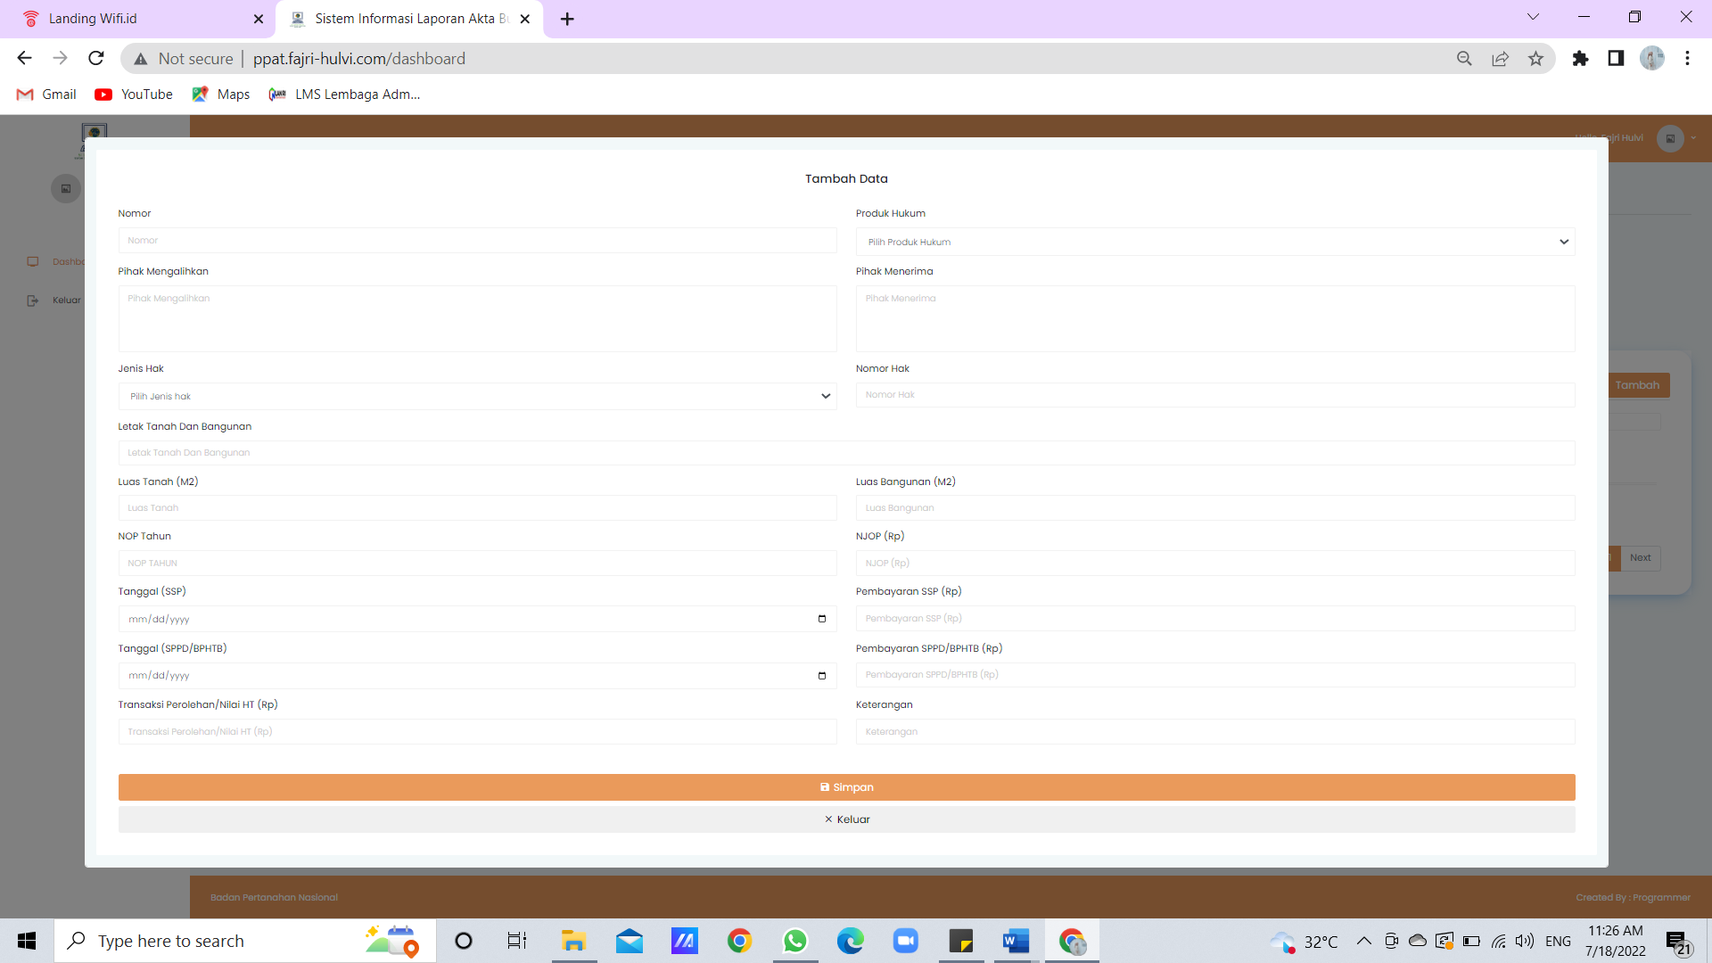
Gambar 6.6
Data-data yang harus diisi oleh PPAT sesuai dengan Akta yang telah mereka buat

- Apabila PPAT sudah selesai mengisi kolom-kolom format laporan akta bulanan PPAT maka PPAT memilih tombol SIMPAN. Dan otomatis laporan akta bulanan PPAT tersimpan dan terkirim ke website khusus laporan akta bulanan PPAT. Sehingga sudah bisa diakses oleh admin dari Kantor Pertanahan Kota Pangkalpinang

